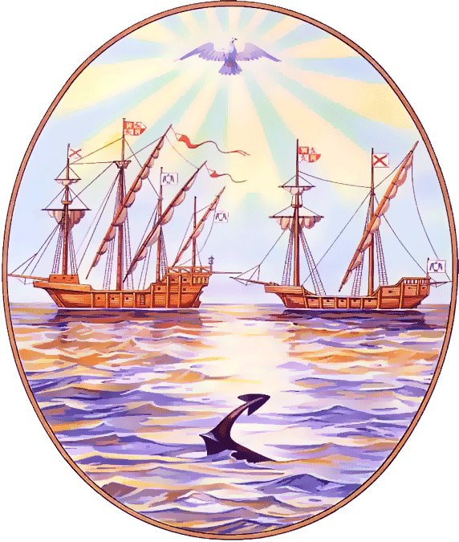

G O B I E R N O DE LA C I U D A D DE B U E N O S A I R E S
“2012. Año del Bicentenario de la Creación de la Bandera Argentina”
Centro Educativo de Nivel Secundario Nº 35
Año: 2012

Asignatura: INGLES

Profesor/a: SILVIA GRISELDA PEREIRA Curso: 1° año “B”

PROGRAMA

UNIDAD 1
Presentación individual y de otras personas. Datos personales.
El alfabeto. Los números del 0 al 100. Los colores. Verbo to be (ser o estar) afirmativa, negativa e interrogativo. Datos personales: la edad, dirección. Fechas.

UNIDAD 2
La familia. Adjetivos posesivos (my, your, his, her, our, your). Interrogativos “Who”, “What”, “How”, “Where from”. Verbo to have got (tener) afirmativa, negativa e interrogativo.

UNIDAD 3
Actividades diarias. Días de la semana. Meses del año. Presente Simple afirmativa, negativa e interrogativo. Deportes. Preposiciones (in, on, at). Creación y análisis de párrafos en presente simple.

UNIDAD 4
El clima. Países y nacionalidades. Presente continuo afirmativa, negativa e interrogativo. Creación y análisis de párrafos en presente continuo. Integración en párrafos de presente simple y continuo.

BIBLIOGRAFÍA

Flashlight 1 Paul A Davies y Tim Falla. Oxford.

